

**Assignment**

**การนำ Graph มาประยุกต์ใช้นการท่องเที่ยวจุดตั้งแคมป์**

**จัดทำโดย**

นาย ณภัทร เที่ยงธรรม 6506022420011

นาย ศรณ์ปรุฬห์ บุญมาก 6506022410023

**นำเสนอ**

ผศ.สุพาภรณ์ ซิ้มเจริญ

รายงานนี้เป็นส่วนหนึ่งของวิชา

[Problem Solving](https://classroom.google.com/c/NTc2MzQzNjk3Mjk5) 060233110

ภาคเรียนที่ 2 ประจำปีการศึกศา 2565

หมาวิทยาลัยเทคโนโลยีพระจอมเกล้าพระนครเหนือ

**คำนำ**

ก

ทุกวันนี้ผู้คนในสังคมต่างต้องแบกรับภาระและความกดดัน ทั้งจากการติดต่อสื่อสาร โซเชียลมีเดีย การเรียน การทำงาน พวกเขามักจะคิดถึงสถานที่หลบซ่อนเพื่อที่จะเป็นตัวของตัวเองได้อย่างร้อยเปอร์เซ็นต์ และการท่องเที่ยวในรูปแบบแคมป์ปิ้งดูจะเป็นทางเลือกที่เหมาะสมที่สุด หลายคนที่ออกไปตั้งแคมป์ในวันหยุด มักพูดเหมือนกันว่าเป็นการออกมาหาธรรมชาติและประสบการณ์ใหม่ ๆ

จากชีวิตที่แสนจะจำเจ หน้าคอมพิวเตอร์ หรือการทำงานแบบซ้ำเดิมทุกวัน เพราะการไปเที่ยวแบบแคมป์ปิ้งนั้นจะแตกต่างจากการไปนอนโรงแรม ที่คุณต้องตื่นมาเจ็ดโมงเช้าเพื่อกินอาหารเช้าและออกไปเที่ยว แต่การตั้งแคมป์คือการผจญภัยในทุกขั้นตอนของการเดินทาง เหนืออื่นใดคือการได้อยู่กับครอบครัวกับเพื่อนฝูงตลอดเวลาของการเดินทาง ทำให้ได้พูดคุยได้ปรับทำความเข้าใจกัน และได้เห็นตัวตนของกันและกันมากยิ่งขึ้น คณะผู้จัดทำจึงได้สร้างงานชิ้นนี้ขึ้นเพื่ออำนายความสะดวกในการท่องเที่ยว พวกเราหวังว่ารายงานนี้จะเป็นประโยขทั้งด้านการใช้งานและการศึษา

คณะผู้จัดทำ

**สารบัญ**

ก

ข

1-3

4

ข

คำนำ

สารบัญ

การนำ Graph มาประยุกต์ใช้นการท่องเที่ยวจุดตั้งแคมป์

บรรณานุกรม

**การนำ Graph มาประยุกต์ใช้นการท่องเที่ยวจุดตั้งแคมป์**

การใช้งานโปรแกรม ตามที่เราได้มีการออกแบบไว้คือจะให้ผู้ใช้งานดูข้อมูลสถานที่ต่างๆ

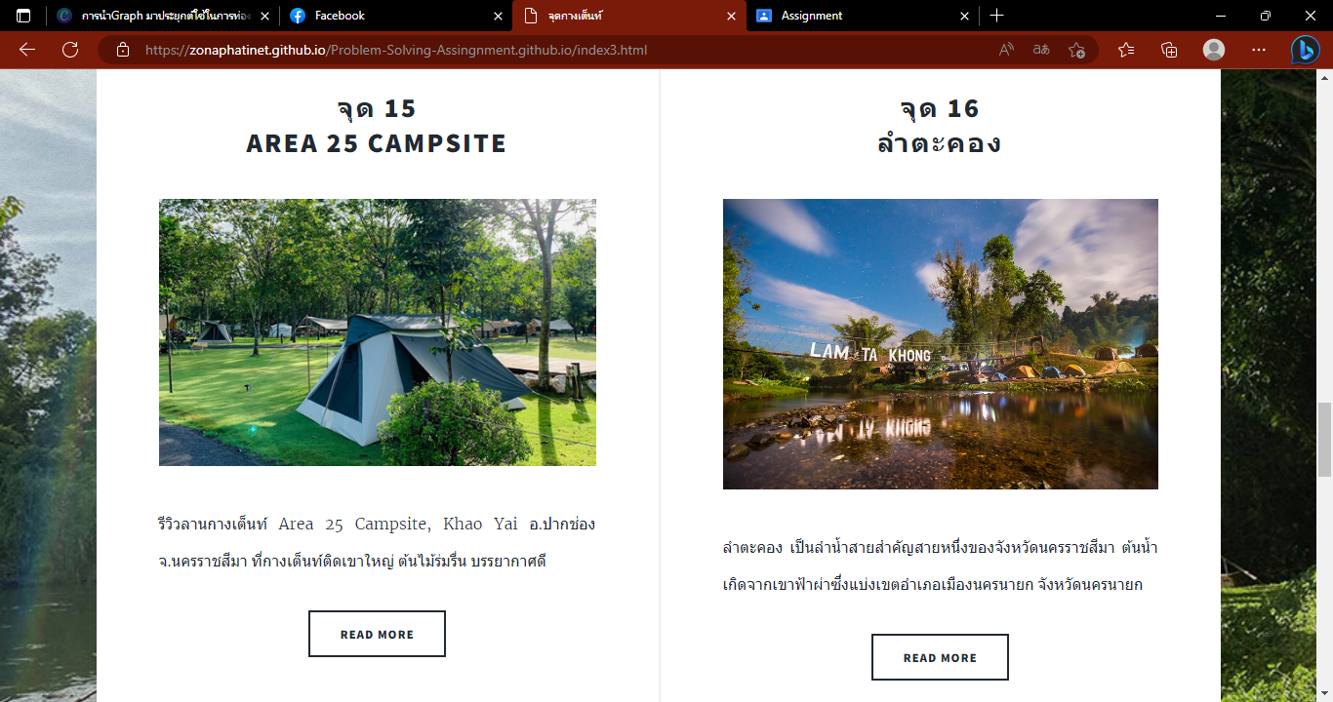

รูปที่ 1 หน้าเว็บสถานที่ต่างๆ

จากนั้นหากต้องการที่จะทราบเส้นทางและระยะทางที่ต้องใช้ในการเดินทาง ให้ผู้ใช้งานเข้าไปที่หน้าการนำทางโดยเพียงแค่ระบุจุดเริ่มต้นและจุดสิ้นสุดที่ต้องการจะไป ระบบก็จะสร้างกราฟและแสดงให้ผู้ใช้ได้ทราบถึงเส้นทางที่ใกล้ที่สุด

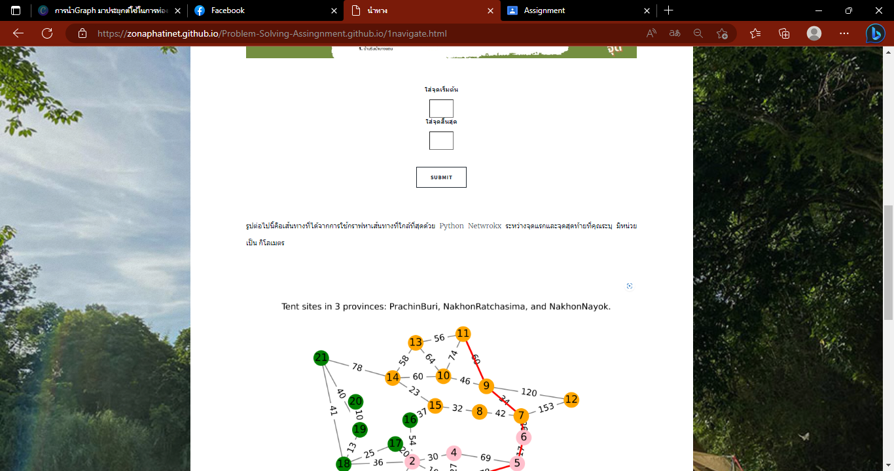

รูปที่ 2 หน้าเว็บนำทาง

การทำงานของโค้ดที่สำคัญมีดังนี้

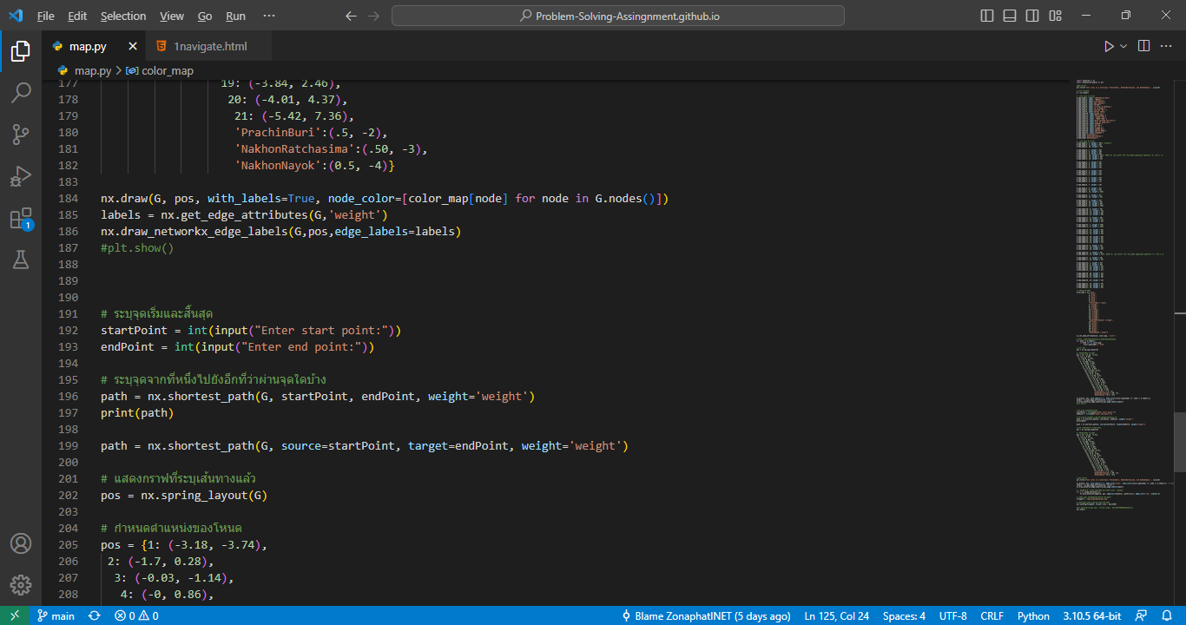หลังจะกำหนดโหนด สีโหนดแต่ละโหนด เส้นและน้ำหนักของโหนด เราก็จะรับค่าอินพุต จุดแรกและจุดสุดท้ายที่เราต้องการทราบ โดยเมื่อระบุจุดเริ่มต้นและสิ้นสุดแล้วเราจะใช้คำสั่งเพื่อตรวจสอบจุดที่ผ่านทั้งหมดโดยจะใช้ nx.shortest_phat เพื่อหาเส้นทางที่สั้นที่สุด และเพื่มค่า weight ในการอ้างอิงด้วย

รูปที่ 3 โค้ดการหาเส้นทางที่สั้นที่สุด

หลังจากนั้นจะเปลี่ยนสีเส้นทางที่ระบุให้เป็นสีแดงเพื่อให้ผู้ใช้สามารถเห็นได้ชัดเจน และบันทึกภาพที่ได้ไปเก็บไว้ในโฟเดอร์ที่ระบุ

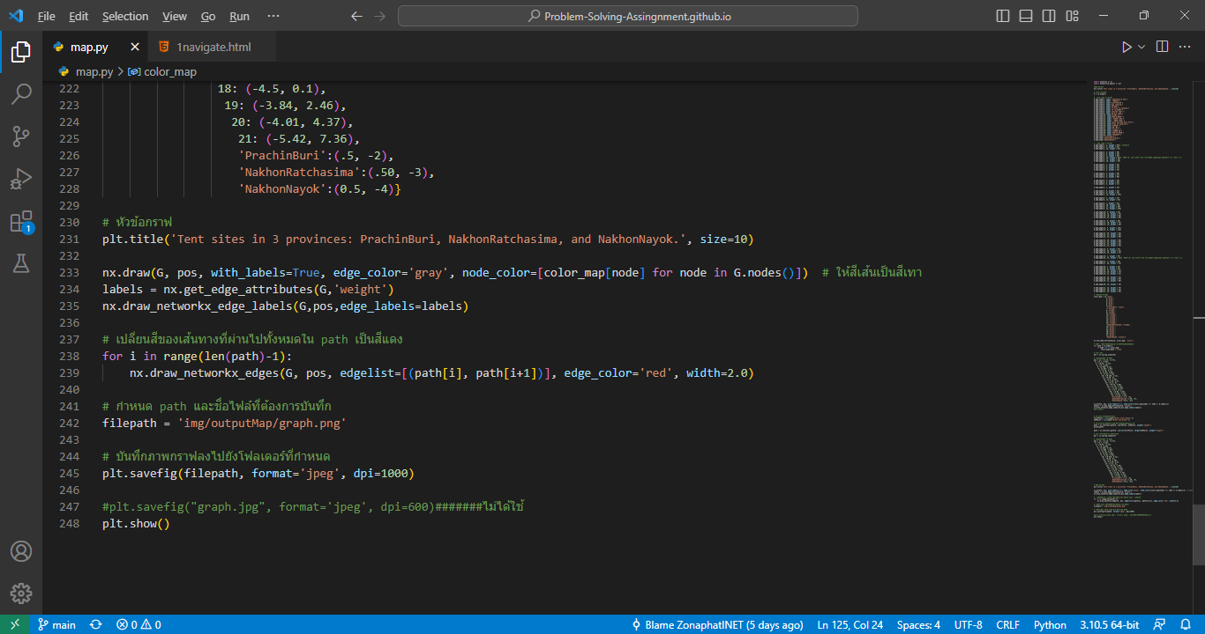

รูปที่ 4 โค้ดเปลี่ยนสีเส้นทางโหนดและบันทึกภาพ

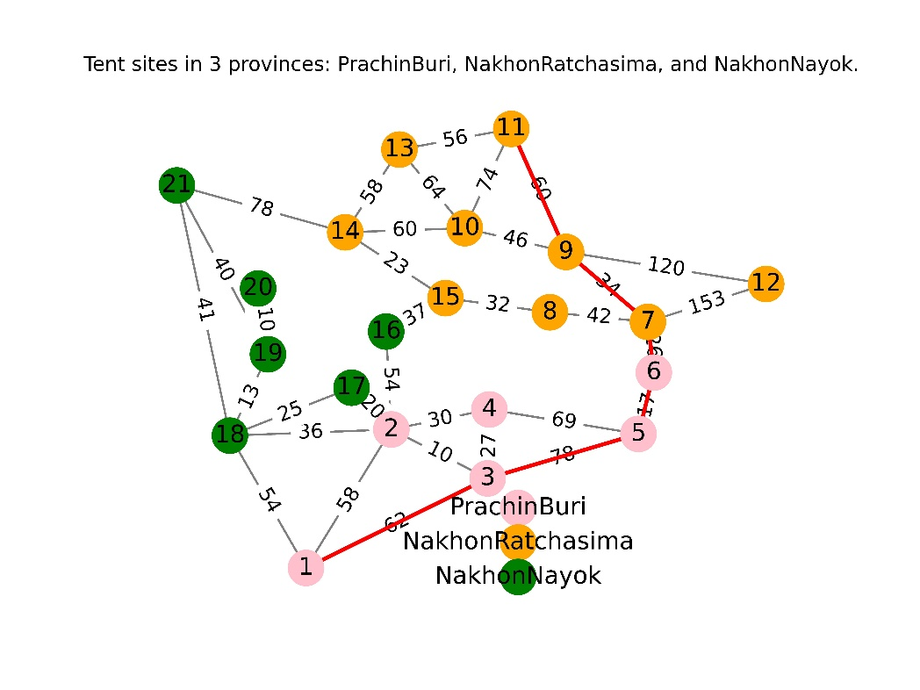

รูปที่ 5 กราฟที่ระบุเส้นทางแล้ว

แต่ด้วยความเข้าใจของทางผู้จัดทำในการเชื่อมการทำงานระหว่างหน้าเว็บและตัวโค้ดยังไม่เพียงพอทำให้การทำงานจริงของงานชิ้นนี้ไม่ครบท่วนเพราะตัวเว็บและโค้ดยังทำงานแยกกันอยู่ โดยหากท่านต้องการที่จะใช้งานโค้ดนี้สารมารถใช้งานโค้ดที่ชื่อ map.py ที่อยู่ใน Github : [ZonaphatINET/Problem-Solving-Assingnment.github.io](https://github.com/ZonaphatINET/Problem-Solving-Assingnment.github.io)

โดยหากยังไม่เคยใช้งานกราฟต้องทำการติดตั้ง ภาษา Python และ pip install network และ pip install matplotlib ก่อนจึงจะสามารถใช้งานโปรแกรมได้

สามารถเข้าชมเว็บได้จากลิ้งนี้ : [**https://zonaphatinet.github.io/Problem-Solving-Assingnment.github.io/**](https://zonaphatinet.github.io/Problem-Solving-Assingnment.github.io/)

VDO นำเสนอ :

**บรรณานุกรม**

1. จุดกางเต็นท์ ปราจีนบุรี,นครราชสีมา,นครนายก Google Map 6/4/2565, <https://www.google.co.th/maps> , 6/4/2565